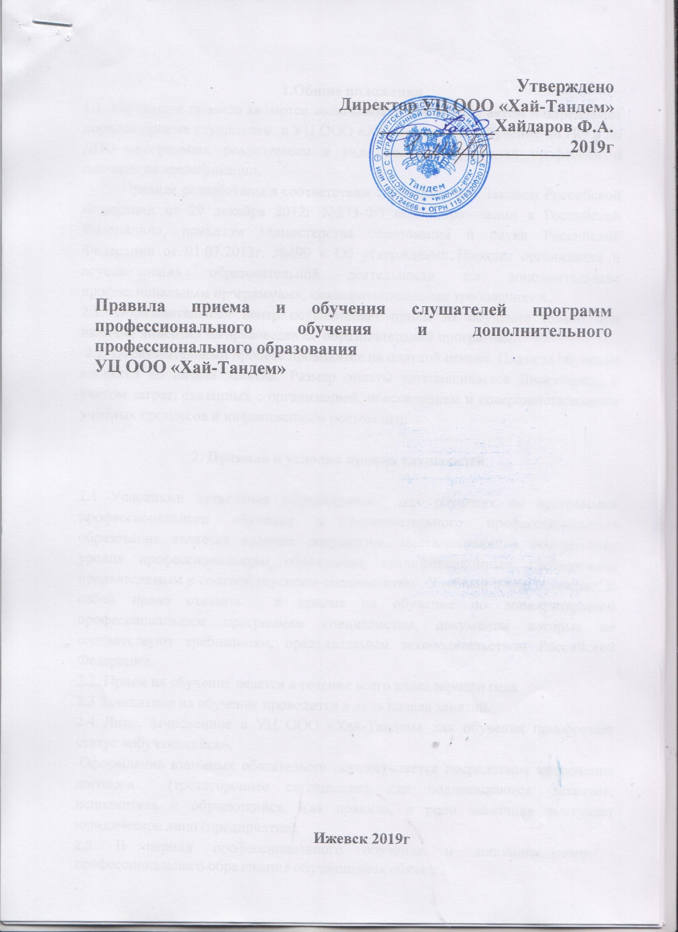

1.Общие положения
1.1. Настоящие правила являются локальным нормативным актом и определяют порядок приема слушателей в УЦ ООО «Хай-Тандем» на обучение по ПО и по ДПО программам, реализуемым в виде получения рабочей профессии и повышения квалификации.
Правила разработаны в соответствии с Федеральным Законом Российской Федерации от 29 декабря 2012г №273-ФЗ «Об Образовании в Российской Федерации», приказом Министерства образования и науки Российской Федерации от 01.07.2013г. №499 « Об утверждении Порядка организации и осуществления образовательной деятельности по дополнительным профессиональным программам», квалификационными требованиями.
2.1. Образовательный центр осуществляет прием на обучение только при наличии лицензии на правоведения образовательной программы.
2.2. Образовательный процесс проводится на платной основе. Плата за обучение вносится до начала занятий. Размер оплаты устанавливается Директором, с учетом затрат, связанных с организацией, обеспечением и совершенствованием учебных процессов и инфляционным ростом цен.

2. Правила и условия приема слушателей

2.1 Условиями зачисления обучающихся для обучения по программам профессионального обучения и дополнительного профессионального образования является наличие документов, подтверждающих соответствие уровня профессионального образования квалификационным требованиям, предъявляемым к соответствующим специалистам . Учебный центр оставляет за собой право отказать в приеме на обучение по дополнительным профессиональным программам специалистам, документы которых не соответствуют требованиям, предъявляемым законодательством Российской Федерации.
2.2. Прием на обучение ведется в течение всего календарного года
2.3 Зачисление на обучение проводится в день начала занятий.
2.4 Лицо, зачисленное в УЦ ООО «Хай-Тандем» для обучения приобретает статус «обучающийся».
Оформление взаимных обязательств осуществляется посредством заключения договора (трехстороннее соглашение), где подписываются: заказчик, исполнитель и обучающийся. Как правило, в роли заказчика выступает юридическое лицо (предприятие).
2.5. В период профессионального обучения и дополнительного - профессионального образования обучающийся обязан:
- посещать занятия в соответствии с расписанием (если очно-заочное обучение)
- успешно и в полном объеме освоить программу обучения;
2.6. Обучение по программам завершается итоговой аттестацией. Итоговый тест считать успешным при количестве правильных ответов в объеме не менее 55% от количества вопросов в итоговом тесте. При итоговой аттестации учитываются: промежуточная аттестация и оценка по производственной практике (если практика включена в программу). Результаты итоговой аттестации оформляются экзаменационной ведомостью и протоколом заседания комиссии. Учебный центр успешно завершившим курс обучения, выдает документы (свидетельство, удостоверение, диплом).
3. Документы, необходимые для зачисления на обучение по программам дополнительного профессионального образования и профессионального обучения.
3.1.Прием и зачисление осуществляется на основании приказа Директора при подаче заявки и договора(заключение на оказание образовательных услуг) и необходимого пакета документов, регламентированного локальными актами учебного центра.
3.1 Заявка (приложение 1)
3.2. Ксерокопия паспорта, диплома об окончании учебного заведения (для ДПО) и копия среднего (полного общего образования (для ПО)
3.3. Договор на оказание платных образовательных услуг (приложение 2)
4. Документы, необходимые при обучении (если в программы входит прохождении производственной практики)
4.1 Договор на производственную практику (приложение 4)
4.2. Дневник производственной практики (приложение 5)

Приложение 1

Директору ООО «Хай-Тандем»
Ф.А.Хайдарову
ЗАЯВКА НА ОБУЧЕНИЕ
________________________________ООО « »_________
(название предприятия)
просит принять наших сотрудников в количестве _____человек для обучения.
Оплату гарантируем.
БАНКОВСКИЕ РЕКВИЗИТЫ
Юр. адрес:
Фак. адрес:
ИНН/КПП :
Банк :
Расч. счет :
Кор. чет :
БИК :
ОГРН:
Эл. почта:
Директор __
На основании Устава

Директор _______________________ _________________________________
Подпись Фамилия И.О.
Главный бухгалтер ________________________ _____________________________________
Подпись Фамилия И.О.
М.П
СПИСОК УЧАЩИХСЯ
№ | Фамилия,  Имя, Отчество | Дата рождения | Паспортные данные (№, серия, дата выдачи, кем выдан) | Программа обучения
.
Исп. (ФИО полностью) _______________

Приложение 2

ДОГОВОР ХТД
на оказание образовательных услуг
г. Ижевск | __________ 2019г.
ООО « », именуемое в дальнейшем «Заказчик», в лице директора ________________________________________
действующий на основании Устава, и Общество с ограниченной ответственностью «Хай-Тандем», именуемое в дальнейшем «Исполнитель», в лице Директора Хайдарова Фаиля Анасовича, действующего на основании Устава, Лицензия №928 от 26.02.2016г. Министерством образования и науки УР, серия 18Л01№0000874 с другой стороны, совместно именуемые «Стороны», заключили настоящий договор о нижеследующем:
- Предмет договора
  - Исполнитель принимает на себя обязательства по оказанию Заказчику образовательных услуг по программе: « » в объеме часов с по 2019г,а Заказчик обязуется оплатить указанные услуги в соответствии с условиями, определенными в настоящем договоре.
- Права и обязанности Заказчика
  - Заказчик обязан оплатить услуги по обучению в размере, порядке и в сроки, определенные настоящим Договором.
  - Заказчик направляет на обучение 1(одного) сотрудника. Заказчик вправе направить на обучение и других сотрудников, при условии, что Исполнитель еще не сформировал группу, а также при полной оплате обучения других сотрудников.
  - Заказчик обязан предоставить правильные реквизиты для оформления документов и получить оформленные документы (акт выполненных работ) не позднее одной недели со дня окончания обучения.
  - Заказчик вправе отказаться от услуг Исполнителя, предварительно уведомив его в письменной форме за 5 (Пять) дней до начала обучения. В таком случае Исполнитель обязан в течение 5 (Пяти) банковских дней вернуть Заказчику оплаченные последним за обучение денежные средства.
  - Заказчик (работник заказчика) проходит очно-заочную форму обучения с элементами электронного, производственную практику (при наличии ее прохождения в программе) и итоговую аттестацию (зачет или экзамен).
2.6 Заказчик обязан проконтролировать предоставление обучаемым своих документов и сведений, необходимых исполнителю для оказания услуг.
- Права и обязанности Исполнителя
  - Соблюдать тематику, формат проведения Программы обучения.
  - Проводить обучение с предоставлением учебных, информационных материалов. В зависимости от особенностей тематики Программы, предоставление материалов может осуществляться в очно- заочном или электронном виде, в процессе обучения.
  - Исполнитель обязан выдать Заказчику по окончании программы обучения документ о получении квалификации (удостоверение, свидетельство, диплом ООО «Хай-Тандем»), свидетельствующее об окончании образовательной программы.
  - Исполнитель вправе отказаться от оказания услуг Заказчику без объяснения причин. В таком случае Исполнитель обязан в течение 5 банковских дней вернуть Заказчику оплаченные последним за обучение денежные средства.
- Стоимость услуг и порядок расчетов
4.1.Стоимость услуг обучения по настоящему Договору ( руб) . Исполнитель, в соответствии с налоговым законодательством РФ, применяет упрощенную систему налогообложения, услуги НДС не облагаются.
4.2.Заказчик производит предварительную полную (100%) оплату услуг обучения путем
перечисления денежных средств на расчетный счет Исполнителя, не позднее пяти банковских дней со дня выставления счета или наличными в кассу не позднее первого дня оказания услуги. Оплата услуг, оказанных Заказчику, может производиться третьими лицами, при соблюдении законодательства РФ.
4.3.Услуги считаются выполненными Исполнителем с момента подписания акта выполненных работ. Если акт выполненных работ в течение 10 дней с момента направления Исполнителем не возвращается последнему подписанным уполномоченным представителем Заказчика, а также нет мотивированного ответа об отказе в приемке услуг, то услуги Исполнителя считаются выполненными и принятыми.
- Стандарты качества
  - Исполнитель выполняет обязательства по настоящему Договору на основании законодательства Российской Федерации, с учетом собственных методических правил, рекомендаций и разработок, с использованием практических приемов отечественных организаций (учреждений), теоретических знаний и применения лучших приемов и образцов.
  - Исполнитель самостоятельно определяет процесс и технологию обучения по настоящему Договору.

- Прочие условия
  - Представленные Исполнителем, в соответствии с настоящим Договором, раздаточные иллюстрационные материалы, являются авторскими разработками Исполнителя (автора) и охраняются законодательством РФ.
  - Копирование раздаточных и иных материалов в целях коммерческого использования без согласования Исполнителя (автора) не допускается. Аудио и видео запись процесса обучения может осуществляться только с письменного согласия представителя Исполнителя.

- Ответственность Сторон.
  - За неисполнение или ненадлежащее исполнение обязательств по настоящему Договору Стороны несут ответственность в соответствии с настоящим Договором и действующим законодательством РФ.
  - В случае ненадлежащего исполнения или неисполнения Заказчиком своих обязательств, предусмотренных п. 4.2. настоящего договора Исполнитель вправе не предоставлять Заказчику услуги, предусмотренные условиями настоящего Договора.
  - В случае невозможности исполнения услуг, возникшей по вине Заказчика, в том числе несвоевременное предупреждение о невозможности присутствия на Обучении, неявка на Обучение, уход с Обучения, услуги подлежат оплате в полном объеме, согласно ч.2.ст. 781 Гражданского Кодекса РФ.
  - Уступка денежных требований по настоящему договору допускается только с письменного согласия обеих Сторон.
- Основания освобождения от ответственности.
  - Ни одна из Сторон не несет ответственность по настоящему Договору, если нарушений условий связано с обстоятельствами непреодолимой силы (стихийные бедствия, военные действия и т.п.), т.е. обстоятельств, которые Стороны не могли предвидеть и предотвратить разумными средствами.
  - Затронутая форс-мажорными обстоятельствами Сторона не позднее чем через три календарных дня после наступления таких обстоятельств, в письменной форме информирует другую Сторону об этих обстоятельствах и об их последствиях, а также принимает все возможные меры с целью максимального снижения отрицательных последствий, вызванных указанными форс-мажорными обстоятельствами.
  - Не извещение или несвоевременное извещение другой Стороны о наступлении форс-мажорных обстоятельств и об их последствиях, влечет утрату права ссылаться на эти обстоятельства как основания освобождения от ответственности.
- Срок действия договора, изменение договора
  - Настоящий Договор вступает в силу с момента его подписания Сторонами и действует до полного исполнения Сторонами своих обязательств.
  - Изменения, дополнения к настоящему Договору производятся по соглашению Сторон, в письменной форме.
- Заключительные положения
  - Взаимоотношения Сторон, неурегулированные настоящим Договором, регламентируются действующим законодательством РФ.
  - Споры по Договору разрешаются Сторонами путем переговоров. В случае не достижения соглашения между Сторонами Споры разрешаются в судебном порядке, в суде по месту нахождения Исполнителя.
  - При передаче счетов на оплату услуг Исполнителя, ведении переписки по вопросам, относящимся к исполнению настоящего Договора, Стороны могут использовать факсимильное, электронное воспроизведение подписи и печати с помощью средств механического и иного копирования. При этом сам Договор и дополнительные соглашения к нему подписываются уполномоченными исполнителями Сторон собственноручно, использование аналога собственноручной подписи (факсимиле) не допускается.
  - Настоящий договор составлен в двух экземплярах, имеющих равную юридическую силу.
- Юридические адреса и реквизиты Сторон

Заказчик: Исполнитель:
ООО «Хай-Тандем»
Адрес юридический:  ОГРН  ИНН  КПП  БИК  Расчетный счет:  Наименование  банка плательщика:  к/с  Директор  _________________/ | Юр.адрес: 426019, г. Ижевск, пер.Татарский,д.57  Почт.адрес: 426019, г. Ижевск, пер.Татарский,д.57  ИНН 1832124666,  ОГРН 1151832002013  КПП 183201001  Расчетный счет р/с 40702810510570000355  в Филиале № 6318 ВТБ (ПАО),  к/с 301 018 104 220 236 019 68,  БИК 043601968  E-mail: haidarov_f@mail.ru  Тел. 8912-853-29-40  Тел.бух. 8-912-444-87-29  Директор  ___________________/Ф.А. Хайдаров
Ф.И.О. обучающегося ______________________________________

/подпись_______________________________

Приложение 3
ДОГОВОР №
на предоставление практики
г. Ижевск ____________ 2019г
ООО « », именуемое в дальнейшем «Исполнитель» в лице Директора , ______________________________________________действующего на основании Устава, с одной стороны и ООО «Хай-Тандем», в лице Директора Хайдарова Фаиля Анасовича, именуемого в дальнейшем «Заказчик», действующего на основании Устава, с другой стороны, заключили настоящий договор о нижеследующем:
I. ПРЕДМЕТ ДОГОВОРА
1.1. Предоставление практики для лиц, обучающихся у Заказчика
II. ОБЯЗАННОСТИ ИСПОЛНИТЕЛЯ
2.1. Исполнитель на основании перечня Заказчика предоставляет условия для прохождения практики для _____________________________ обучающихся у Заказчика.
2.2. По окончании работ Исполнитель передает Заказчику документы, подтверждающие прохождение практики.
III. ОБЯЗАННОСТИ ЗАКАЗЧИКА
3.1. Заказчик передает Исполнителю перечень необходимых специальностей и список обучающихся лиц, которых необходимо направить на практику.
3.2. Заказчик оплачивает работы Исполнителя согласно выставленного счета на оплату.
3.3. Заказчик в течение 3-х рабочих дней со дня получения акта сдачи-приемки работ по договору обязан передать Исполнителю подписанный со своей стороны акт или направить мотивированный отказ от подписания акта.
3.4. В случае, если в течение срока, установленного п.3.3 договора Заказчик не подпишет акт сдачи-приемки работ и не представит мотивированного отказа, акт будет считаться подписанным, а выполненные работы принятыми Заказчиком.
IY. ЦЕНА И ПОРЯДОК РАСЧЕТОВ
4.1. Стоимость по настоящему договору определяется дополнительным соглашением к настоящему договору.
4.2. Заказчик осуществляет оплату стоимости работ в течение 5-ти дней после получения документов, указанных в п. 2.2. настоящего договора.
4.3. Оплата стоимости работ осуществляется наличными денежными средствами через кассу Исполнителя или перечислением на его расчетный счет.
Y. СРОК ДЕЙСТВИЯ ДОГОВОРА, ОСНОВАНИЯ РАСТОРЖЕНИЯ
5.1. Настоящий договор вступает в силу с момента подписания. В случае, если ни одна из Сторон письменно не заявит о расторжении настоящего договора, договор считается пролонгированным на срок следующие 5 лет.
5.2. Каждая из сторон имеет право досрочно прекратить действие настоящего договора, предупредив об этом другую сторону не менее чем за две недели, с проведением расчета за фактически выполненную работу.
YI. ПРОЧИЕ УСЛОВИЯ
6.1. Изменения и дополнения настоящего договора производятся по соглашению сторон.
6.2. В случае возникновения споров по вопросам, являющимся предметом договора или в связи с ним, стороны примут все меры к их решению путем переговоров.
6.3. В случае невозможности разрешения указанных споров путем переговоров они будут разрешаться в соответствии с действующим законодательством.
6.4. По вопросам, неурегулированным настоящим договором, стороны руководствуются действующим законодательством.
YII. ЮРИДИЧЕСКИЕ АДРЕСА СТОРОН
ИСПОЛНИТЕЛЬ ЗАКАЗЧИК
Юр адрес:  Факт. адрес:  ИНН  КПП  ОГРН  К/с  БИК  Директор ООО «»  ______________________ |  | 426000, Удмуртская Республика, г. Ижевск, пер. Татарский, д. 57  ИНН 1832124666, КПП 183201001  ОГРН 1151832002013  р/с 40702810510570000355 в Филиале № 6318 ВТБ 24 (ПАО)  к/с 30101810700000000955  БИК 043602955  Директор ООО «Хай-Тандем»  _________________________________
«_________»________________2019г |  | «____________»__________________2019г
Приложение 4
ДНЕВНИК
Производственной практики

_ ____ ___________________________________________________________
(фамилия, имя, отчество обучающегося)
Год рождения ___________________________________________________
Изучаемая профессия, разряд (класс, категория) ________________________________________________________
___________________________________________________________________
Стаж работы по изучаемой профессии до обучения_________________________
ФИО инструктора производственного обучения _________________________
________________________________________________________________________________________________________________________
___________________________________________________________________
(должность, профессия инструктора)

Место прохождения производственной практики _________________________
________________________________________________________________
(наименование юр. лица и структурного подразделения)
Начало обучения «____» ___ _ ________________ 2019___ г.
Окончание обучения «_____» __ __________________ 2019____ г.

Правила
ведения дневника производственной практики

- Дневник является основным документом, подтверждающим прохождение производственной практики.
- Дневник производственного обучения заполняет обучающийся под руководством инструктора производственного обучения.
- Обучающийся после окончания каждой темы программы записывает краткое содержание выполненной работы. После заполнения дневника производственной практики обучающийся сдает его инструктору для проверки и проставления оценки по изучаемой теме.
- По окончании производственного обучения заполненный дневник с подписью инструктора производственного обучения сдается в образовательный центр для последующей итоговой аттестации.
СОДЕРЖАНИЕ ПРОИЗВОДСТВЕННОГО ОБУЧЕНИЯ

№ п/п | Дата | Наименование и краткое содержание выполненных работ | Подпись инструктора

Заключение: обучающийся __________________________________________
(фамилия и инициалы)
Сдал (оценка)______________________профессиональную подготовку и заслуживает присвоения

__________________________________________ тарифного разряда (класса, категории)

по профессии ________________________________________________________________
Инструктор производственного обучения
«_____» ____________________ 2019г. | М.П.

